TRƯỜNG ĐẠI HỌC QUỐC TẾ HỒNG BÀNG

KHOA CÔNG NGHỆ THÔNG TIN



BÁO CÁO KẾT THÚC MÔN

Đề Tài: ỨNG DỤNG ANDROID - PORSCHE HYPERCAR CONFIGURATOR
Giảng viên hướng dẫn: Huỳnh Vĩnh Phát
Sinh Viên Thực Hiện : Nguyễn Hoàng Phúc : 2411110006
: Nguyễn Quốc Việt : 2411110023
: Lã Quang Phú : 2411110062
: Bùi Trường Thịnh : 2411110068

Tp.Hồ Chí Minh, Tháng 7 , Năm 2026

LỜI MỞ ĐẦU
Trong kỷ nguyên số hóa toàn cầu, sự phát triển bùng nổ và mạnh mẽ của công nghệ di động cùng hệ sinh thái ứng dụng thông minh đã mang lại nhiều tiện ích vượt bậc, tái định hình sâu sắc cách thức khách hàng tương tác với các thương hiệu cao cấp. Đối với ngành công nghiệp ô tô thế giới, đặc biệt là phân khúc siêu xe và xe thể thao hạng sang, trải nghiệm của khách hàng không còn đơn thuần bó hẹp trong không gian của những chiếc vô lăng hay những buổi lái thử trực tiếp tại showroom. Thay vào đó, hành trình trải nghiệm đẳng cấp của một thượng khách đã được kích hoạt ngay từ những điểm chạm số đầu tiên — cụ thể là khâu tìm hiểu, lựa chọn và tự tay cá nhân hóa từng chi tiết nhỏ cho chiếc xe tương lai của riêng mình.
Song hành cùng xu hướng chuyển dịch công nghệ đó, nhu cầu mô phỏng, tùy biến và cấu hình xe một cách trực quan, sinh động trên các thiết bị di động cá nhân ngày càng trở nên cấp thiết. Nhận thấy tầm quan trọng chiến lược của việc mang lại một trải nghiệm số hóa cao cấp, sang trọng, mượt mà và xứng tầm với giá trị thương hiệu, việc nghiên cứu và xây dựng ứng dụng "Porsche HyperCar Configurator" trên nền tảng hệ điều hành Android là hết sức cần thiết, mang cả ý nghĩa khoa học lẫn giá trị thực tiễn cao.
Mục tiêu của đề tài: Tập trung nghiên cứu và phát triển một ứng dụng di động có hiệu năng tối ưu, hoạt động mượt mà ổn định; cho phép người dùng tự do cá nhân hóa các tùy chọn cao cấp từ ngoại thất (màu sơn, mâm xe, gói khí động học) cho đến nội thất (chất liệu da, đường chỉ khâu, ốp carbon). Đồng thời, hệ thống tích hợp tính năng tự động tính toán chi phí theo thời gian thực và tái hiện trải nghiệm thính giác độc đáo thông qua hệ thống âm thanh động cơ thực tế đầy phấn khích.
Phạm vi nghiên cứu: Đề tài đi sâu vào tìm hiểu quy trình cấu hình, logic ràng buộc giữa các gói trang bị của dòng xe cao cấp; đồng thời tập trung nghiên cứu và áp dụng các kỹ thuật lập trình Android hiện đại nhất hiện nay bao gồm ngôn ngữ Kotlin, bộ công cụ xây dựng giao diện khai báo Jetpack Compose, quản lý phụ thuộc với Hilt, lưu trữ dữ liệu local với Room Database, xử lý đa phương tiện bằng ExoPlayer, và đặc biệt là tổ chức mã nguồn tuân thủ nghiêm ngặt mô hình kiến trúc Clean Architecture kết hợp MVVM/MVI.
Mặc dù tập thể nhóm đã đầu tư nhiều thời gian, công sức và tâm huyết để hoàn thiện đề tài một cách chỉn chu nhất, song do giới hạn về mặt kiến thức chuyên môn cùng kinh nghiệm thực tế chưa phong phú, quyển báo cáo cũng như ứng dụng thử nghiệm chắc chắn khó tránh khỏi những thiếu sót và hạn chế ngoài ý muốn. Nhóm thực hiện đề tài rất mong sẽ nhận được những ý kiến đóng góp quý báu, sự chỉ bảo và nhận xét khách quan từ quý Thầy Cô trong Hội đồng khoa học để đề tài nghiên cứu này ngày càng được hoàn thiện, tối ưu và mang tính ứng dụng thực tiễn cao hơn.
Nhóm em xin chân thành cảm ơn!

LỜI CẢM ƠN
Lời đầu tiên, nhóm thực hiện đề tài xin được gửi lời bày tỏ lòng biết ơn sâu sắc và chân thành nhất đến Ban Giám hiệu Trường, Ban chủ nhiệm Khoa Công nghệ thông tin cùng quý Thầy Cô giáo đã luôn tạo mọi điều kiện thuận lợi nhất, đồng thời tận tình truyền đạt, trang bị cho chúng em những nền tảng kiến thức chuyên môn vững chắc cùng tư duy lập trình quý báu trong suốt quá trình học tập và rèn luyện tại giảng đường đại học. Những bài học mang tính định hướng cả về lý thuyết lẫn thực tiễn của quý Thầy Cô chính là bệ phóng quan trọng, giúp chúng em có đủ sự tự tin và năng lực để tiếp cận, hiện thực hóa các bài toán công nghệ thực tế.
Đặc biệt, nhóm nghiên cứu xin được gửi lời tri ân sâu sắc và trang trọng nhất đến Giảng viên hướng dẫn — người đã trực tiếp theo sát, dành nhiều thời gian, công sức để định hướng, động viên và tận tình chỉ bảo cho nhóm trong suốt chặng đường từ khâu lên ý tưởng, phân tích thiết kế cho đến khi hoàn thiện sản phẩm báo cáo này.
Trong suốt quá trình triển khai dự án "Porsche HyperCar Configurator App", nhóm đã đối mặt với không ít khó khăn khi lần đầu tiếp cận và tích hợp một hệ thống công nghệ hiện đại. Chính nhờ sự dẫn dắt khoa học, những lời góp ý định hướng sắc bén và những bài học kinh nghiệm thực tế của Thầy/Cô, nhóm đã từng bước tháo gỡ và giải quyết triệt để các bài toán kỹ thuật phức tạp. Từ việc tổ chức cấu trúc mã nguồn phân tầng nghiêm ngặt theo mô hình Clean Architecture, tối ưu hóa cơ chế quản lý trạng thái luồng dữ liệu một chiều (Unidirectional Data Flow) với MVVM/MVI, cho đến việc xử lý bất đồng bộ, cấu hình thư viện ExoPlayer để tái hiện âm thanh động cơ chuẩn xác và tối ưu hóa hiệu năng ứng dụng trên nền tảng Android. Những chỉ dẫn quý báu đó không chỉ giúp sản phẩm đạt được độ hoàn thiện cao, mà còn giúp mỗi thành viên trong nhóm nâng cao tư duy lập trình hệ thống một cách chuyên nghiệp.
Dù đã cố gắng vận dụng tối đa kiến thức đã học và nỗ lực hoàn thiện đề tài một cách nghiêm túc nhất, song bản báo cáo khó tránh khỏi những thiếu sót ngoài ý muốn do giới hạn về mặt thời gian và kinh nghiệm thực tế. Nhóm kính mong sẽ nhận được những lời nhận xét, đánh giá và đóng góp quý báu từ quý Thầy Cô trong Hội đồng để đề tài này được hoàn thiện và phát triển xa hơn nữa.
Nhóm em xin chân thành cảm ơn!

TÓM TẮT ĐỀ TÀI
Trong phân khúc thị trường xa xỉ, việc cá nhân hóa sản phẩm (Personalization) đóng vai trò quyết định đến giá trị trải nghiệm thương hiệu. Ứng dụng Android "Porsche HyperCar Configurator" được xây dựng nhằm cung cấp một nền tảng tương tác kỹ thuật số cao cấp dành cho người dùng đam mê siêu xe.
Hệ thống cho phép khách hàng tự do cá nhân hóa chiếc xe mơ ước thông qua việc lựa chọn linh hoạt từ màu sơn ngoại thất, kiểu dáng mâm xe cho đến các gói tùy chọn cấu hình nội thất. Điểm vượt trội của ứng dụng nằm ở cơ chế phản hồi thông minh, giúp người dùng theo dõi và cập nhật tổng chi phí sở hữu theo thời gian thực (Real-time Cost Tracking) tương ứng với từng phụ kiện tích hợp. Bên cạnh đó, điểm nhấn độc đáo tạo nên sự khác biệt của ứng dụng là khả năng lưu trữ các cấu hình xe yêu thích vào thư viện cá nhân và hệ thống mô phỏng thính giác sống động, tái hiện chân thực âm thanh đặc trưng từ khối động cơ Porsche ở các chế độ vận hành khác nhau (Sport, Sport Plus).
Để đảm bảo ứng dụng vận hành với hiệu năng cao và dễ dàng mở rộng, cấu trúc hệ thống được tổ chức phân tầng độc lập theo mô hình kiến trúc sạch (Clean Architecture) kết hợp kiến trúc MVVM/MVI để quản lý luồng dữ liệu một chiều (Unidirectional Data Flow). Dự án được triển khai dựa trên các công nghệ lập trình Android hiện đại nhất hiện nay: ngôn ngữ Kotlin; bộ công cụ xây dựng giao diện khai báo Jetpack Compose (áp dụng hệ thống Material Design và Porsche Design System); thư viện Room Database phục vụ lưu trữ dữ liệu nội bộ (Local Persistence); Dagger Hilt hỗ trợ quản lý tiêm phụ thuộc (Dependency Injection); và thư viện ExoPlayer đảm nhiệm xử lý âm thanh đa phương tiện chất lượng cao mà không gây rò rỉ bộ nhớ.
Trong giai đoạn tiếp theo, dự án định hướng tập trung nâng cấp hai module trọng tâm bao gồm: Tích hợp mô hình đồ họa 3D tương tác xoay 360 độ hoặc công nghệ thực tế ảo tăng cường (AR) để quan sát xe trực quan ngoài đời thực; đồng thời xây dựng hệ thống RESTful API trực tuyến kết hợp với Cloud Server để đồng bộ hóa toàn vẹn dữ liệu người dùng trên nhiều thiết bị khác nhau.

NHẬN XÉT CỦA GIÁO VIÊN HƯỚNG DẪN
………………………………………………………………………………………
………………………………………………………………………………………
………………………………………………………………………………………
………………………………………………………………………………………
………………………………………………………………………………………
………………………………………………………………………………………
………………………………………………………………………………………
………………………………………………………………………………………
………………………………………………………………………………………
………………………………………………………………………………………
………………………………………………………………………………………
………………………………………………………………………………………
………………………………………………………………………………………
………………………………………………………………………………………
………………………………………………………………………………………
………………………………………………………………………………………
………………………………………………………………………………………
………………………………………………………………………………………
………………………………………………………………………………………
………………………………………………………………………………………
………………………………………………………………………………………
………………………………………………………………………………………
………………………………………………………………………………………
………………………………………………………………………………………
………………………………………………………………………………………

TP.Hồ Chí Minh, ngày ... tháng ... năm 2026
Giảng viên hướng dẫn
(Ký và ghi rõ họ tên)

MỤC LỤC
LỜI MỞ ĐẦU 2
LỜI CẢM ƠN 3
TÓM TẮT ĐỀ TÀI 4
NHẬN XÉT CỦA GIÁO VIÊN HƯỚNG DẪN 5
MỤC LỤC 6
DANH SÁCH HÌNH ẢNH 8
CHƯƠNG I. PHẦN MỞ ĐẦU 9
I. Lý do chọn đề tài 9
II. Giới thiệu sơ lược ứng dụng 9
III. Mục tiêu đề tài 9
1. Công nghệ Sử dụng (Technology Stack) 9
2. Ngôn ngữ Thiết kế (Design System & UI/UX) 10
3. Kiến trúc Phần mềm (Software Architecture) 10
CHƯƠNG II. CƠ SỞ LÝ THUYẾT 11
I. Tổng quan về hệ điều hành Android 11
1. Kiến trúc hệ điều hành Android 11
2. Sự phát triển của ngôn ngữ lập trình Android 11
II. Ngôn ngữ lập trình Kotlin 11
III. Jetpack Compose 12
1. Sự khác biệt giữa Imperative và Declarative UI 12
2. Ưu điểm của Jetpack Compose 12
IV. Kiến trúc Clean Architecture và MVVM / MVI 12
1. Clean Architecture 12
2. MVVM và MVI 13
VI. Dagger Hilt và ExoPlayer 13
1. Dagger Hilt : Chuẩn mực mới cho Dependency Injection 13
2. ExoPlayer: Giải pháp phát đa phương tiện độ trễ thấp 13
CHƯƠNG III. PHÂN TÍCH VÀ THIẾT KẾ HỆ THỐNG 14
I. Yêu cầu hệ thống và Phân tích Use Case 14
.*Các Use Case chính 14
II. Tóm tắt phân vai và Quy trình phát triển (RACI) 15
1. Tóm tắt phân vai (Role Overview) 15
2. Chi tiết nhiệm vụ từng thành viên 15
3. Quy trình phối hợp & Tích hợp 16
4. Ma trận kiểm soát tiến độ (RACI MATRIX) 16
III. Thiết kế Cơ sở dữ liệu (Room DB) 17
IV. Thiết kế Giao diện (UI/UX) 19
CHƯƠNG IV. LẬP TRÌNH VÀ KIỂM THỬ 23
I. Cấu trúc và cấu hình dự án 23
II. Một số đoạn mã nguồn tiêu biểu 23
1. Khởi tạo Entity cho cấu hình xe (Room) 23
2. Định nghĩa Data Access Object (DAO) 23
3. Khởi tạo State trong ViewModel theo mô hình MVI 23
4. Giao diện Compose phản hồi theo UI State 25
CHƯƠNG V. TỔNG KẾT VÀ HƯỚNG PHÁT TRIỂN 26
I. Các kết quả đạt được 26
II. Hạn chế của đề tài 26
III. Hướng phát triển tương lai 26

DANH SÁCH HÌNH ẢNH
Bảng ma trận kiểm soát tiến độ 17
Bảng saved_configurations 18
(Hình ảnh minh họa giao diện 1) 20
(Hình ảnh minh họa Giao diện 2) 21
(Hình ảnh minh họa Giao diện 3) 22
(Hình ảnh minh họa Giao diện 4) 22

CHƯƠNG I. PHẦN MỞ ĐẦU

I. Lý do chọn đề tài
Thị trường siêu xe luôn đòi hỏi sự cá nhân hóa cao nhất. Khách hàng mong muốn được thấy ngay chiếc xe trong mơ của mình sẽ trông như thế nào trước khi đưa ra quyết định mua sắm. Các giải pháp website hiện tại đôi khi chưa tận dụng hết khả năng của thiết bị di động (như xử lý âm thanh sâu, hiệu năng cao). Việc xây dựng ứng dụng Native Android chuyên biệt mang lại trải nghiệm liền mạch, tốc độ phản hồi tức thì và sự sang trọng tương xứng với thương hiệu Porsche.
Sự bùng nổ của các thiết bị thông minh cầm tay (smartphone) đã tạo ra một kỷ nguyên mới cho thương mại điện tử và dịch vụ chăm sóc khách hàng. Đối với một thương hiệu hạng sang như Porsche, việc tiếp cận khách hàng thông qua một ứng dụng Native Android không chỉ khẳng định đẳng cấp công nghệ mà còn giúp tối ưu hóa hành trình mua sắm. Việc trải nghiệm âm thanh động cơ V8 hay Flat-6 trứ danh của Porsche ngay trên điện thoại đòi hỏi sự tích hợp sâu với phần cứng và thư viện đa phương tiện mạnh mẽ, điều mà các nền tảng Web khó có thể mang lại trải nghiệm hoàn hảo.

II. Giới thiệu sơ lược ứng dụng
Ứng dụng Porsche HyperCar Configurator cung cấp các luồng nghiệp vụ chính: 1. Luồng Cấu hình (Configurator): Khách hàng có thể tương tác trực tiếp với giao diện để chọn màu sơn ngoại thất (Exterior Color), kiểu dáng mâm xe (Wheel Design), chất liệu và màu sắc nội thất (Interior Package). Mọi thay đổi đều được phản hồi ngay lập tức trên màn hình (Real-time Feedback) cùng với sự thay đổi về tổng giá trị xe (Total Price). 2. Luồng Âm thanh (Multimedia): Ứng dụng tích hợp trình phát đa phương tiện cho phép người dùng lắng nghe tiếng nổ máy (Engine Startup) và tiếng gầm động cơ khi tăng tốc ở các chế độ lái khác nhau như Normal, Sport, và Sport Plus. 3. Luồng Lưu trữ (Summary & Garage): Khách hàng có thể lưu lại các cấu hình yêu thích vào "Garage" cá nhân (sử dụng cơ sở dữ liệu cục bộ). Họ có thể xem lại, so sánh hoặc xóa các thiết kế này bất cứ lúc nào.

III. Mục tiêu đề tài

1. Công nghệ Sử dụng (Technology Stack)
Ngôn ngữ Kotlin: Phát triển hoàn toàn bằng Kotlin hiện đại. Tận dụng các tính năng cao cấp như Null-safety và Extension functions giúp mã nguồn ngắn gọn, an toàn và hạn chế tối đa lỗi crash ứng dụng.
Jetpack Compose (Declarative UI): Loại bỏ hoàn toàn XML truyền thống, sử dụng bộ công cụ tân tiến của Google để xây dựng giao diện dạng khai báo. Giúp đồng bộ trạng thái trực tiếp với UI, tăng tốc độ render và mang lại trải nghiệm mượt mà.
Dependency Injection (Dagger Hilt): Áp dụng Dagger Hilt để tự động hóa việc quản lý vòng đời và khởi tạo đối tượng. Giúp phân tách rõ ràng các thành phần (Decoupling), code dễ mở rộng và tối ưu cho việc viết Unit Test.
Room Database & Coroutines/Flow: Quản lý dữ liệu cục bộ hiệu quả với Room. Toàn bộ tác vụ nặng được xử lý bất đồng bộ thông qua Coroutines và Flow, đảm bảo luồng dữ liệu phản ứng theo thời gian thực và không gây giật lag giao diện.

2. Ngôn ngữ Thiết kế (Design System & UI/UX)
Giao thoa Material Design 3 & Porsche Design: Kết hợp quy chuẩn phân cấp trực quan của Material 3 với ngôn ngữ thiết kế đặc trưng của Porsche – hướng tới sự tối giản, tinh tế, sang trọng và đậm chất thể thao.
Bảng màu Premium: Sử dụng các tone màu cao cấp để tái hiện không gian xe sang: Đen sâu thẳm (Black) làm nền chủ đạo tôn lên vẻ huyền bí; Bạc ánh kim (GT Silver Metallic) tạo điểm nhấn công nghệ, cơ khí; và Đỏ rực cháy (Carmine Red) làm màu nhấn (Accent) cho các nút hành động, kích thích thị giác.

3. Kiến trúc Phần mềm (Software Architecture)

Clean Architecture: Phân tách dự án nghiêm ngặt thành 3 lớp độc lập: Data (xử lý dữ liệu local/remote), Domain (chứa Business Logic và Use Cases thuần túy), và Presentation (hiển thị UI), giúp hệ thống dễ bảo trì và kiểm thử.
Mô hình MVVM kết hợp MVI: Áp dụng MVVM cùng tư duy MVI để quản lý Luồng dữ liệu một chiều (Unidirectional Data Flow). Mọi tương tác của người dùng (Intent) đều qua ViewModel xử lý để cập nhật vào một trạng thái duy nhất (State), giúp giao diện luôn nhất quán và loại bỏ xung đột trạng thái.

CHƯƠNG II. CƠ SỞ LÝ THUYẾT

I. Tổng quan về hệ điều hành Android
Android là một hệ điều hành dựa trên nền tảng Linux được thiết kế chủ yếu dành cho các thiết bị di động có màn hình cảm ứng như điện thoại thông minh và máy tính bảng. Ban đầu, Android được phát triển bởi Android, Inc., với sự hỗ trợ tài chính từ Google và sau này được chính Google mua lại vào năm 2005.

1. Kiến trúc hệ điều hành Android
Kiến trúc Android được chia thành nhiều tầng, bao gồm: - Linux Kernel: Lớp dưới cùng, cung cấp các chức năng cốt lõi như quản lý bộ nhớ, quản lý tiến trình, bảo mật, và điều khiển phần cứng. - Hardware Abstraction Layer (HAL): Cung cấp các giao diện chuẩn để kết nối phần cứng với các API phần mềm cao hơn. - Android Runtime (ART): Môi trường thực thi ứng dụng, sử dụng biên dịch Ahead-of-Time (AOT) và Just-in-Time (JIT) để tối ưu hiệu năng. - Application Framework: Cung cấp các API cao cấp cho nhà phát triển, bao gồm quản lý vòng đời (Activity Manager), quản lý cửa sổ, quản lý tài nguyên, v.v. - System Apps: Các ứng dụng cốt lõi đi kèm hệ thống (như Dialer, SMS, Browser).

2. Sự phát triển của ngôn ngữ lập trình Android
Trước đây, Java là ngôn ngữ độc tôn trong phát triển Android. Tuy nhiên, với sự phát triển của công nghệ, Java bộc lộ nhiều hạn chế về cú pháp dài dòng và nguy cơ NullPointerException. Kể từ Google I/O 2017, Kotlin chính thức được công nhận là ngôn ngữ hỗ trợ hạng nhất (first-class) cho Android, và đến 2019, Google khuyến nghị hướng tiếp cận "Kotlin-first".

II. Ngôn ngữ lập trình Kotlin
Kotlin là một ngôn ngữ lập trình kiểu tĩnh (statically typed), chạy trên máy ảo Java (JVM) và có thể biên dịch sang mã nguồn JavaScript hoặc mã máy nguyên thủy (Native).
1. Đặc điểm nổi bật của Kotlin
Null Safety: Hệ thống kiểu của Kotlin giúp loại bỏ hoàn toàn nguy cơ NullPointerException (còn gọi là sai lầm tỷ đô). Các biến mặc định không thể nhận giá trị null trừ khi được khai báo rõ ràng bằng dấu ?.
Concise (Ngắn gọn): Cú pháp của Kotlin giúp giảm thiểu lượng mã boilerplate đáng kể so với Java (như data class tự sinh getter/setter, equals(), hashCode(), oString()).
Interoperability (Tương thích): Kotlin hoàn toàn tương thích 100% với mã Java. Lập trình viên có thể gọi mã Java từ Kotlin và ngược lại một cách liền mạch.
Coroutines: Kotlin hỗ trợ Coroutines để lập trình bất đồng bộ một cách nhẹ nhàng và hiệu quả, thay thế cho các callback phức tạp hay RxJava nặng nề.

III. Jetpack Compose
Jetpack Compose là bộ công cụ UI hiện đại của Android, dựa trên mô hình Declarative (Khai báo), giúp xây dựng giao diện nhanh chóng với ít mã hơn, các công cụ mạnh mẽ và API Kotlin trực quan.

1. Sự khác biệt giữa Imperative và Declarative UI
Imperative UI (XML truyền thống): Lập trình viên thiết kế giao diện trong file XML, sau đó trong mã Java/Kotlin phải tìm kiếm các View bằng indViewById và thay đổi trạng thái của chúng (ví dụ: extView.setText(), imageView.setVisibility()). Điều này dễ dẫn đến lỗi đồng bộ trạng thái khi ứng dụng phức tạp.
Declarative UI (Jetpack Compose): Giao diện được mô tả hoàn toàn bằng mã Kotlin thông qua các hàm @Composable. Giao diện không bao giờ được cập nhật thủ công; thay vào đó, khi trạng thái (State) thay đổi, Compose sẽ tự động vẽ lại (Recomposition) các phần giao diện bị ảnh hưởng.

2. Ưu điểm của Jetpack Compose
Tăng tốc độ phát triển.
Loại bỏ hoàn toàn XML và sự phụ thuộc vào indViewById hay ViewBinding.
Quản lý trạng thái dễ dàng thông qua State và Flow.
Hỗ trợ xem trước (Preview) trực tiếp trong Android Studio.

IV. Kiến trúc Clean Architecture và MVVM / MVI
Để đảm bảo ứng dụng có thể mở rộng và dễ bảo trì, dự án áp dụng Clean Architecture kết hợp với mô hình MVVM (Model - View - ViewModel) và MVI (Model - View - Intent).

1. Clean Architecture
Do Robert C. Martin (Uncle Bob) đề xuất, Clean Architecture chia ứng dụng thành 3 lớp độc lập: - Presentation Layer: Chứa UI (Jetpack Compose) và ViewModel. Lớp này phụ trách hiển thị dữ liệu và nhận sự kiện từ người dùng. - Domain Layer: Chứa Business Logic (Use Cases / Interactors), Models, và Repository Interfaces. Đây là lớp trung tâm, không phụ thuộc vào bất kỳ framework Android nào, giúp dễ dàng viết Unit Test. - Data Layer: Chứa triển khai của Repository, Data Sources (Room DB, API, Shared Preferences). Lớp này cung cấp dữ liệu cho Domain layer.
Quy tắc phụ thuộc (Dependency Rule) luôn hướng vào trong: Data và Presentation phụ thuộc vào Domain, Domain không phụ thuộc vào ai.

2. MVVM và MVI
MVVM (Model-View-ViewModel): ViewModel giữ vai trò giữ trạng thái (StateHolder) và tách biệt logic khỏi UI. UI quan sát (observe) State từ ViewModel.
MVI (Model-View-Intent): Mở rộng từ MVVM, áp dụng Unidirectional Data Flow.
Intent/Event: Người dùng tương tác tạo ra Event gửi đến ViewModel.
Model/State: ViewModel xử lý Event và cập nhật UI State.
View: UI tự động render lại dựa trên State mới nhất.
V. Cơ sở dữ liệu Room (Room Database)
Room là một thư viện thuộc bộ Jetpack, cung cấp một lớp trừu tượng (abstraction layer) bên trên SQLite. - Entity: Đại diện cho một bảng trong CSDL. - DAO (Data Access Object): Chứa các phương thức truy xuất dữ liệu (Insert, Update, Delete, Query). - Database: Điểm truy cập chính, chứa các instance của DAO. Room hỗ trợ trả về Flow hoặc LiveData để UI tự động cập nhật khi dữ liệu trong bảng thay đổi.

VI. Dagger Hilt và ExoPlayer

1. Dagger Hilt : Chuẩn mực mới cho Dependency Injection
Dagger Hilt là thư viện Dependency Injection (DI) được Google khuyến nghị cho Android hiện đại. Được xây dựng trên nền tảng Dagger 2, Hilt loại bỏ hoàn toàn lượng boilerplate code phức tạp bằng hệ thống Annotation trực quan như @HiltAndroidApp hay @Inject.
Thay vì khởi tạo thủ công, Hilt tự động hóa quy trình quản lý vòng đời và "bơm" các đối tượng như API Client, Database, hay Repository vào ViewModel, Activity hoặc Fragment. Nhờ đó, mã nguồn được tách biệt rõ ràng (Decoupling), sạch sẽ hơn và tạo điều kiện cực kỳ thuận lợi cho việc viết Unit Test.

2. ExoPlayer: Giải pháp phát đa phương tiện độ trễ thấp
ExoPlayer là thư viện phát đa phương tiện mã nguồn mở cấp thấp (low-level) của Google, vượt trội hơn hẳn MediaPlayer mặc định nhờ khả năng tùy biến chuyên sâu và cấu trúc mô-đun linh hoạt.
Đặc biệt, trong các ứng dụng đòi hỏi khắt khe như phát tiếng động cơ xe theo thời gian thực, ExoPlayer là giải pháp tối ưu nhờ khả năng kiểm soát buffer tinh vi và giảm thiểu độ trễ (latency) đến mức tối đa. Thư viện xử lý mượt mà việc lặp âm (looping) và trộn âm không độ trễ, đồng thời hỗ trợ tốt các định dạng streaming hiện đại (DASH, HLS) cùng cơ chế caching thông minh để đảm bảo âm thanh mượt mà, chuẩn xác.

CHƯƠNG III. PHÂN TÍCH VÀ THIẾT KẾ HỆ THỐNG
(Hệ thống được thiết kế và triển khai dựa trên kế hoạch làm việc nhóm chi tiết)

I. Yêu cầu hệ thống và Phân tích Use Case
Hệ thống được thiết kế để phục vụ hai đối tượng chính (Actors): 1. Khách hàng (User): Người trực tiếp trải nghiệm ứng dụng. 2. Hệ thống (System): Xử lý lưu trữ, tính toán giá và phát âm thanh.

.*Các Use Case chính
UC01 - Cấu hình ngoại thất (Exterior Configuration) Mô tả: Chức năng cho phép người dùng tùy biến diện mạo bên ngoài của siêu xe.
Chi tiết nghiệp vụ: Người dùng tương tác trên giao diện để chọn màu sơn phân loại theo 3 nhóm (Solid, Metallic, Special) và cấu hình mâm xe giữa hai tùy chọn chất liệu (Alloy, Carbon).
Ràng buộc: Khi có sự thay đổi tùy chọn, hệ thống tự động tính toán và cập nhật chi phí chênh lệch vào tổng giá trị đơn hàng theo thời gian thực.
UC02 - Cấu hình nội thất (Interior Configuration) Mô tả: Chức năng hỗ trợ thiết kế không gian khoang lái sang trọng bên trong cabin.
Chi tiết nghiệp vụ: Người dùng tùy chọn chất liệu, màu sắc hệ thống ghế ngồi, vô lăng và thay đổi các tấm ốp trang trí nội thất giữa hai phong cách: ốp gỗ quý cổ điển (Wood) hoặc ốp sợi carbon thể thao (Carbon Fiber).
Ràng buộc: Giao diện Jetpack Compose sẽ lắng nghe trạng thái thay đổi để cập nhật lập tức hình ảnh trực quan lên màn hình tóm tắt.
UC03 - Tương tác âm thanh động cơ (Audio Engine Simulation) Mô tả: Mô phỏng thính giác thực tế về sức mạnh động cơ xe thông qua bộ thư viện ExoPlayer.
Chi tiết nghiệp vụ: Người dùng kích hoạt trình phát âm thanh ống xả tương ứng với các chế độ vận hành được chọn trên màn hình bao gồm: Normal (êm ái), Sport (uy lực) và Sport Plus (gầm rú tối đa).
Biện pháp kỹ thuật: Tệp âm thanh được tối ưu luồng nạp và tự động giải phóng sau khi phát để ngăn ngừa lỗi tràn bộ nhớ thiết bị.
UC04 - Quản lý Garage cá nhân (Garage Management) Mô tả: Phân hệ quản lý và lưu trữ bền vững các bản thiết kế xe do người dùng tự cấu hình.
Chi tiết nghiệp vụ:
Lưu thiết kế: Đóng gói các thông số hiện tại thành thực thể để ghi vào Room Database nội bộ.
Xem/Xóa thiết kế: Truy xuất danh sách xe đã lưu hiển thị thành các thẻ trực quan hoặc xóa bỏ các bản cấu hình cũ để tối ưu bộ nhớ.

II. Tóm tắt phân vai và Quy trình phát triển (RACI)
Dự án được xây dựng bởi nhóm 4 thành viên với vai trò chuyên biệt, áp dụng quy trình Agile/Scrum rút gọn.

1. Tóm tắt phân vai (Role Overview)
Thành viên | Vai trò | Mô tả chính
Thịnh | UI/UX | Phụ trách toàn bộ giao diện người dùng, Navigation, các Composable screen và components.
Phú | Logic & State | Phụ trách kiến trúc MVVM/MVI, ViewModels, State Management, và các Use Cases trong Domain layer.
Phúc | Database & Data | Phụ trách cấu hình cơ sở dữ liệu local (Room DB), Data Sources và các Repositories.
Việt | Multimedia & QA/Testing | Phụ trách tích hợp âm thanh động cơ (ExoPlayer), cấu hình Dependency Injection (Hilt), và viết Unit/UI Tests.

2. Chi tiết nhiệm vụ từng thành viên
👨‍💻 Thịnh: UI/UX Developer (Front-end & Jetpack Compose) - Vai trò: Đảm bảo giao diện Porsche trực quan, sang trọng, mượt mà và thân thiện với người dùng. - Tập tin phụ trách: MainActivity.kt, PorscheNavGraph.kt, PorscheBottomNavigationBar.kt, ConfigOptionsPanel.kt, ConfiguratorScreen.kt, SummaryScreen.kt. - Nhiệm vụ cụ thể: - Xây dựng giao diện cấu hình xe (chọn màu sắc, mâm, động cơ) tương tác trực tiếp với UI State. - Xây dựng màn hình Summary để tổng hợp thông tin xe, giá tiền, ảnh xe và nút "Save". - Áp dụng Porsche Design System (Typography, Colors như đỏ/đen/bạc Porsche, Gradients và Animations).
👨‍💻 Phú: Logic & State Developer (Domain & ViewModels) - Vai trò: Cầu nối giữa UI và Data. Quản lý trạng thái ứng dụng theo Unidirectional Data Flow và xử lý Business Logic. - Tập tin phụ trách: ConfiguratorViewModel.kt, SummaryViewModel.kt, ConfiguratorUiState.kt, ConfiguratorEvent.kt, CalculateTotalPriceUseCase.kt, SaveConfigurationUseCase.kt. - Nhiệm vụ cụ thể: - Định nghĩa và cập nhật UiState khi người dùng thay đổi tùy chọn. - Viết logic tính toán giá cả, kiểm tra ràng buộc tùy chọn (ví dụ: mâm carbon chỉ đi kèm gói Performance). - Cung cấp dữ liệu đã cấu hình cho màn hình Summary thông qua ViewModel.
👨‍💻 Phúc: Database & Data Developer (Room DB & Repositories) - Vai trò: Quản lý lưu trữ bền vững (Local Persistence) và cung cấp nguồn dữ liệu chuẩn hóa cho Domain layer. - Tập tin phụ trách: AppDatabase.kt, CarConfigEntity.kt, RealConfiguratorRepositoryImpl.kt, MockConfiguratorRepositoryImpl.kt, CarConfiguration.kt. - Nhiệm vụ cụ thể: - Thiết kế lược đồ DB để lưu trữ đầy đủ thông tin cấu hình (màu sắc, bánh xe, nội thất, phụ kiện). - Triển khai các phương thức thêm/sửa/xóa/đọc cấu hình từ Room. - Triển khai Mock Repository để hỗ trợ Thành viên 1 & 2 chạy thử giao diện, sau đó chuyển sang Real Repository.
👨‍💻 Việt: Multimedia & QA/Testing Developer (Audio, DI & Testing) - Vai trò: Tích hợp đa phương tiện (âm thanh xe Porsche), đảm bảo tính cô lập qua Hilt DI và viết bộ Test Suite. - Tập tin phụ trách: ExoAudioPlayerImpl.kt, ConfiguratorDataModule.kt, ExampleUnitTest.kt, ExampleInstrumentedTest.kt. - Nhiệm vụ cụ thể: - Tích hợp ExoPlayer, nạp tệp âm thanh tiếng bô/tiếng nổ máy khi chuyển chế độ lái. Giải phóng Player đúng cách. - Quản lý việc cung cấp phụ thuộc (Dependency Injection) thông qua Hilt. - Viết Unit Test cho Use Cases và UI Test kiểm tra luồng cấu hình.

3. Quy trình phối hợp & Tích hợp
Giai đoạn 1: Định nghĩa Mock & Interface
Thống nhất Interface của Repository. Cung cấp Mock data.
Cấu hình DI cung cấp Mock Repository để phục vụ cho việc làm UI độc lập.
Giai đoạn 2: Phát triển độc lập
Nhóm UI thiết kế Layout, nhóm Logic viết ViewModel, nhóm Database dựng Room, nhóm Media viết ExoPlayer.
Giai đoạn 3: Tích hợp & Kiểm thử
Tích hợp Database thực tế thay cho Mock.
Ghép luồng: UI -> Event -> ViewModel -> AudioPlayer.
Chạy toàn bộ test suite.

4. Ma trận kiểm soát tiến độ (RACI MATRIX)
(R = Thực hiện, A = Chịu trách nhiệm duyệt, C = Tham vấn, I = Nhận thông báo)
Task / Feature | Thịnh (UI) | Phú (Logic) | Phúc (DB) | Việt (QA/Media)
Giao diện Compose & Navigation | R | A | I | C
ViewModel & Use Cases | C | R | A | I
Room DB & Repository | I | C | R | A
Engine Sound Player | C | I | I | R
Dependency Injection (Hilt) | I | C | C | R
Unit & UI Testing | C | C | I | R
Bảng ma trận kiểm soát tiến độ

III. Thiết kế Cơ sở dữ liệu (Room DB)
Hệ thống lưu trữ cốt lõi của ứng dụng được tối ưu hóa một cách triệt để và toàn diện thông qua việc sử dụng cấu trúc một bảng duy nhất (CarConfigEntity) nhằm quản lý, đồng bộ và lưu giữ toàn bộ lịch sử các phiên cấu hình xe chi tiết của người dùng. Thay vì triển khai các mối quan hệ liên kết bảng phức tạp, chồng chéo (như mô hình một-nhiều hay nhiều-nhiều) theo dạng quan hệ (RDBMS) truyền thống vốn đòi hỏi nhiều tài nguyên xử lý và dễ gây ra lỗi toàn vẹn dữ liệu, nhóm phát triển đã chủ động áp dụng giải pháp thiết kế thực thể phẳng theo tư duy kiến trúc NoSQL-like Flatten Entity.
Bằng phương pháp phi chuẩn hóa dữ liệu (Denormalization) tiên tiến này, toàn bộ các thuộc tính phức tạp từ nhóm màu sơn ngoại thất (Solid, Metallic, Special), kiểu dáng chất liệu mâm xe (Alloy, Carbon), chất liệu bọc ghế, vô lăng cho đến các tấm ốp nội thất (Wood, Carbon Fiber) và tổng chi phí tính toán theo thời gian thực đều được nén gọn, đóng gói và ánh xạ trực tiếp vào một dòng thực thể dữ liệu duy nhất trong Room Database.
Thiết kế đột phá này loại bỏ hoàn toàn các câu lệnh truy vấn JOIN phức tạp, nặng nề và tốn tài nguyên, từ đó giảm thiểu tối đa chu kỳ xử lý của CPU cũng như triệt tiêu độ trễ đọc/ghi (I/O) trên bộ nhớ lưu trữ của thiết bị di động. Nhờ khả năng đơn giản hóa cấu trúc tầng dữ liệu và tối ưu hóa bộ chỉ mục (Index) đó, ứng dụng không chỉ ngăn ngừa được các lỗi bất đồng bộ trạng thái khi người dùng thay đổi tùy chọn liên tục, mà còn giúp cho việc truy xuất, truy vấn tìm kiếm, tải danh sách và tái hiện lại toàn bộ các bản thiết kế siêu xe trong Garage cá nhân của người dùng đạt được hiệu năng tối ưu nhất. Quy trình phản hồi giao diện này diễn ra cực kỳ nhanh chóng, mượt mà, ổn định và gần như đạt mức tức thời (gần như không có độ trễ đồ họa), mang lại trải nghiệm số hóa xa xỉ và cao cấp đúng chuẩn thương hiệu Porsche.
Bảng saved_configurations
Bảng lưu trữ thông tin cấu hình chi tiết của từng phiên làm việc (session) mà người dùng quyết định lưu lại.
Tên trường | Kiểu dữ liệu | Ràng buộc | Mô tả
id | INTEGER | PRIMARYKEY, AUTOINCREMENT | Mã định danh duy nhất của cấu hình
carModelName | TEXT | NOT NULL | Tên dòng xe (vd: 911 GT3 RS)
exteriorColor | TEXT | NOT NULL | Mã màu sơn ngoại thất
wheelType | TEXT | NOT NULL | Loại mâm xe đã chọn
interiorPackage | TEXT | NOT NULL | Gói nội thất
totalPrice | REAL | NOT NULL | Tổng giá tiền tính toán
savedAtTimestamp | INTEGER | NOT NULL | Thời gian lưu cấu hình (Epoch Unix Time)
Bảng saved_configurations

IV. Thiết kế Giao diện (UI/UX)
Giao diện ứng dụng được thiết kế theo phong cách tối giản (Minimalism) nhưng toát lên vẻ sang trọng, sử dụng tone màu tối (Dark Theme) làm chủ đạo để làm nổi bật hình ảnh chiếc xe.
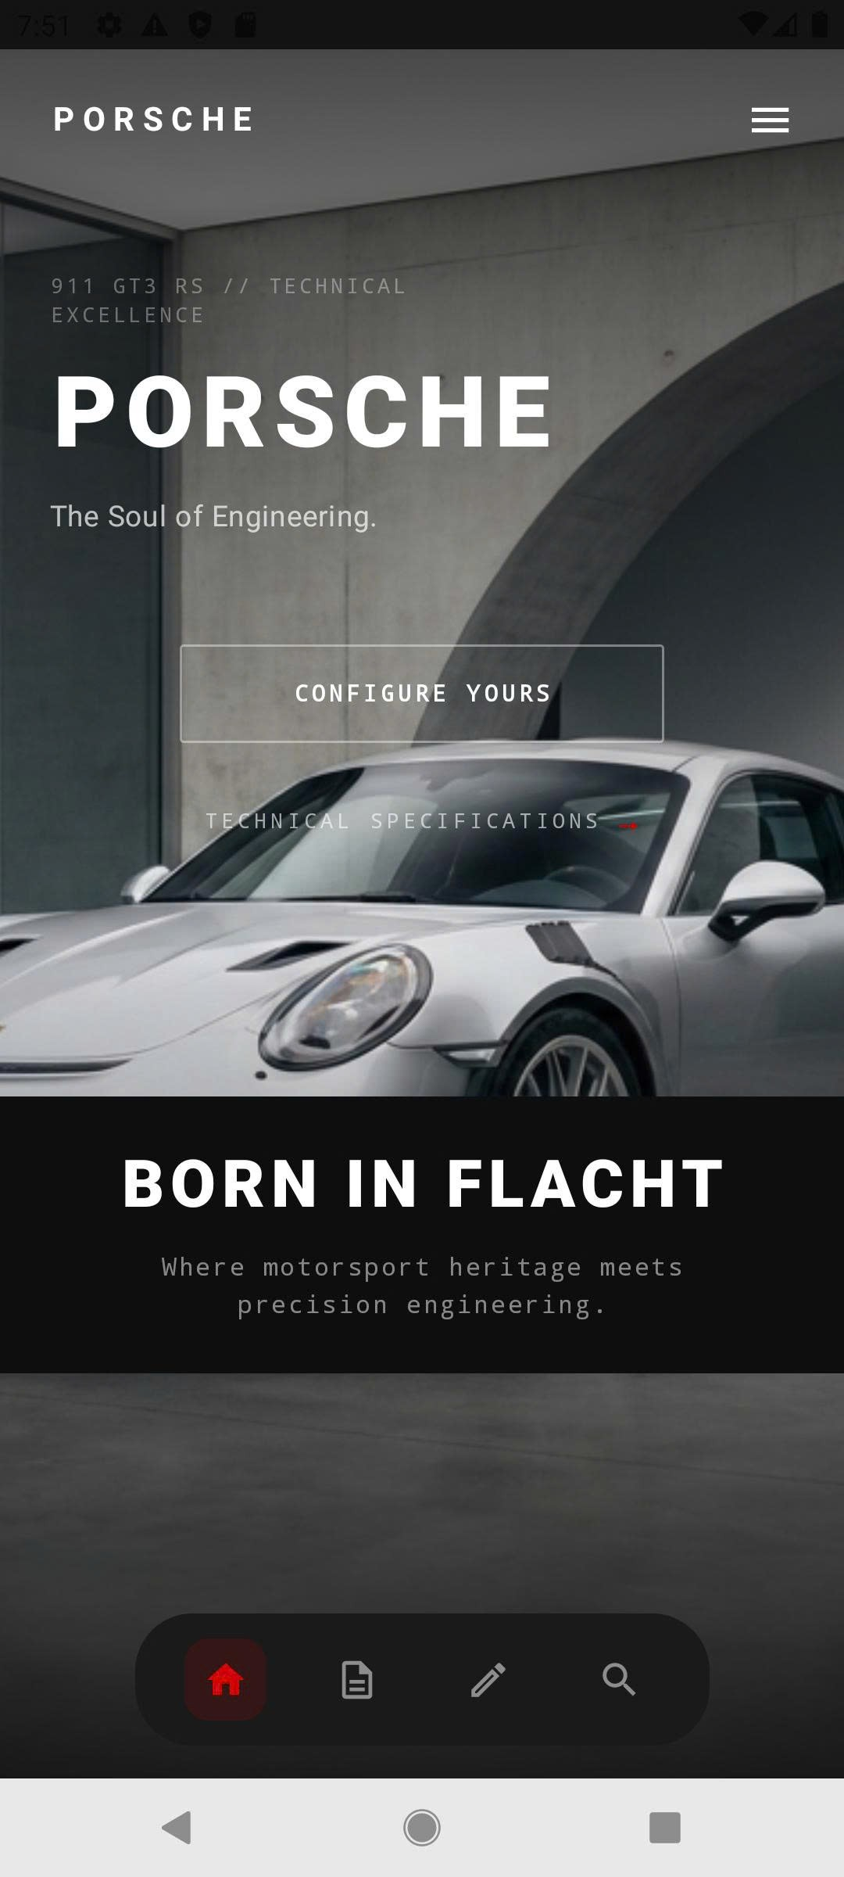
(Hình ảnh minh họa giao diện 1)
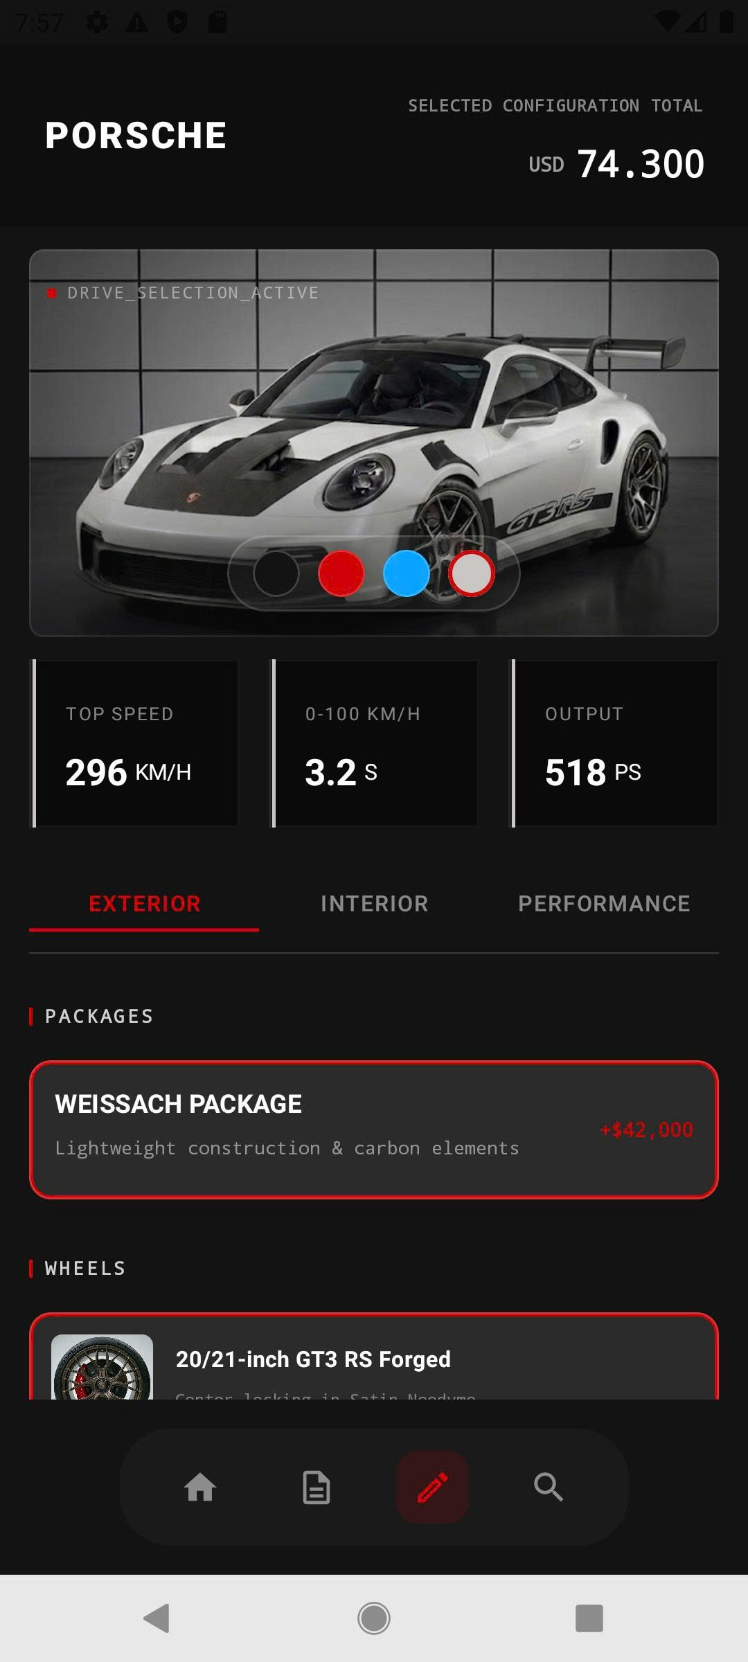
(Hình ảnh minh họa Giao diện 2)
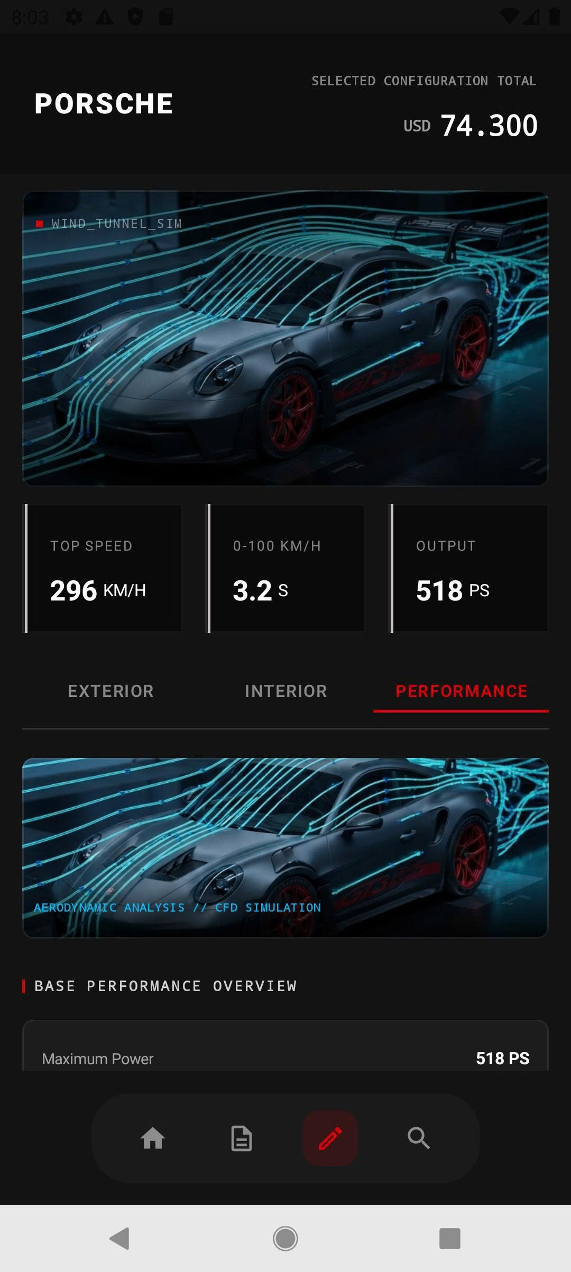
(Hình ảnh minh họa Giao diện 3)
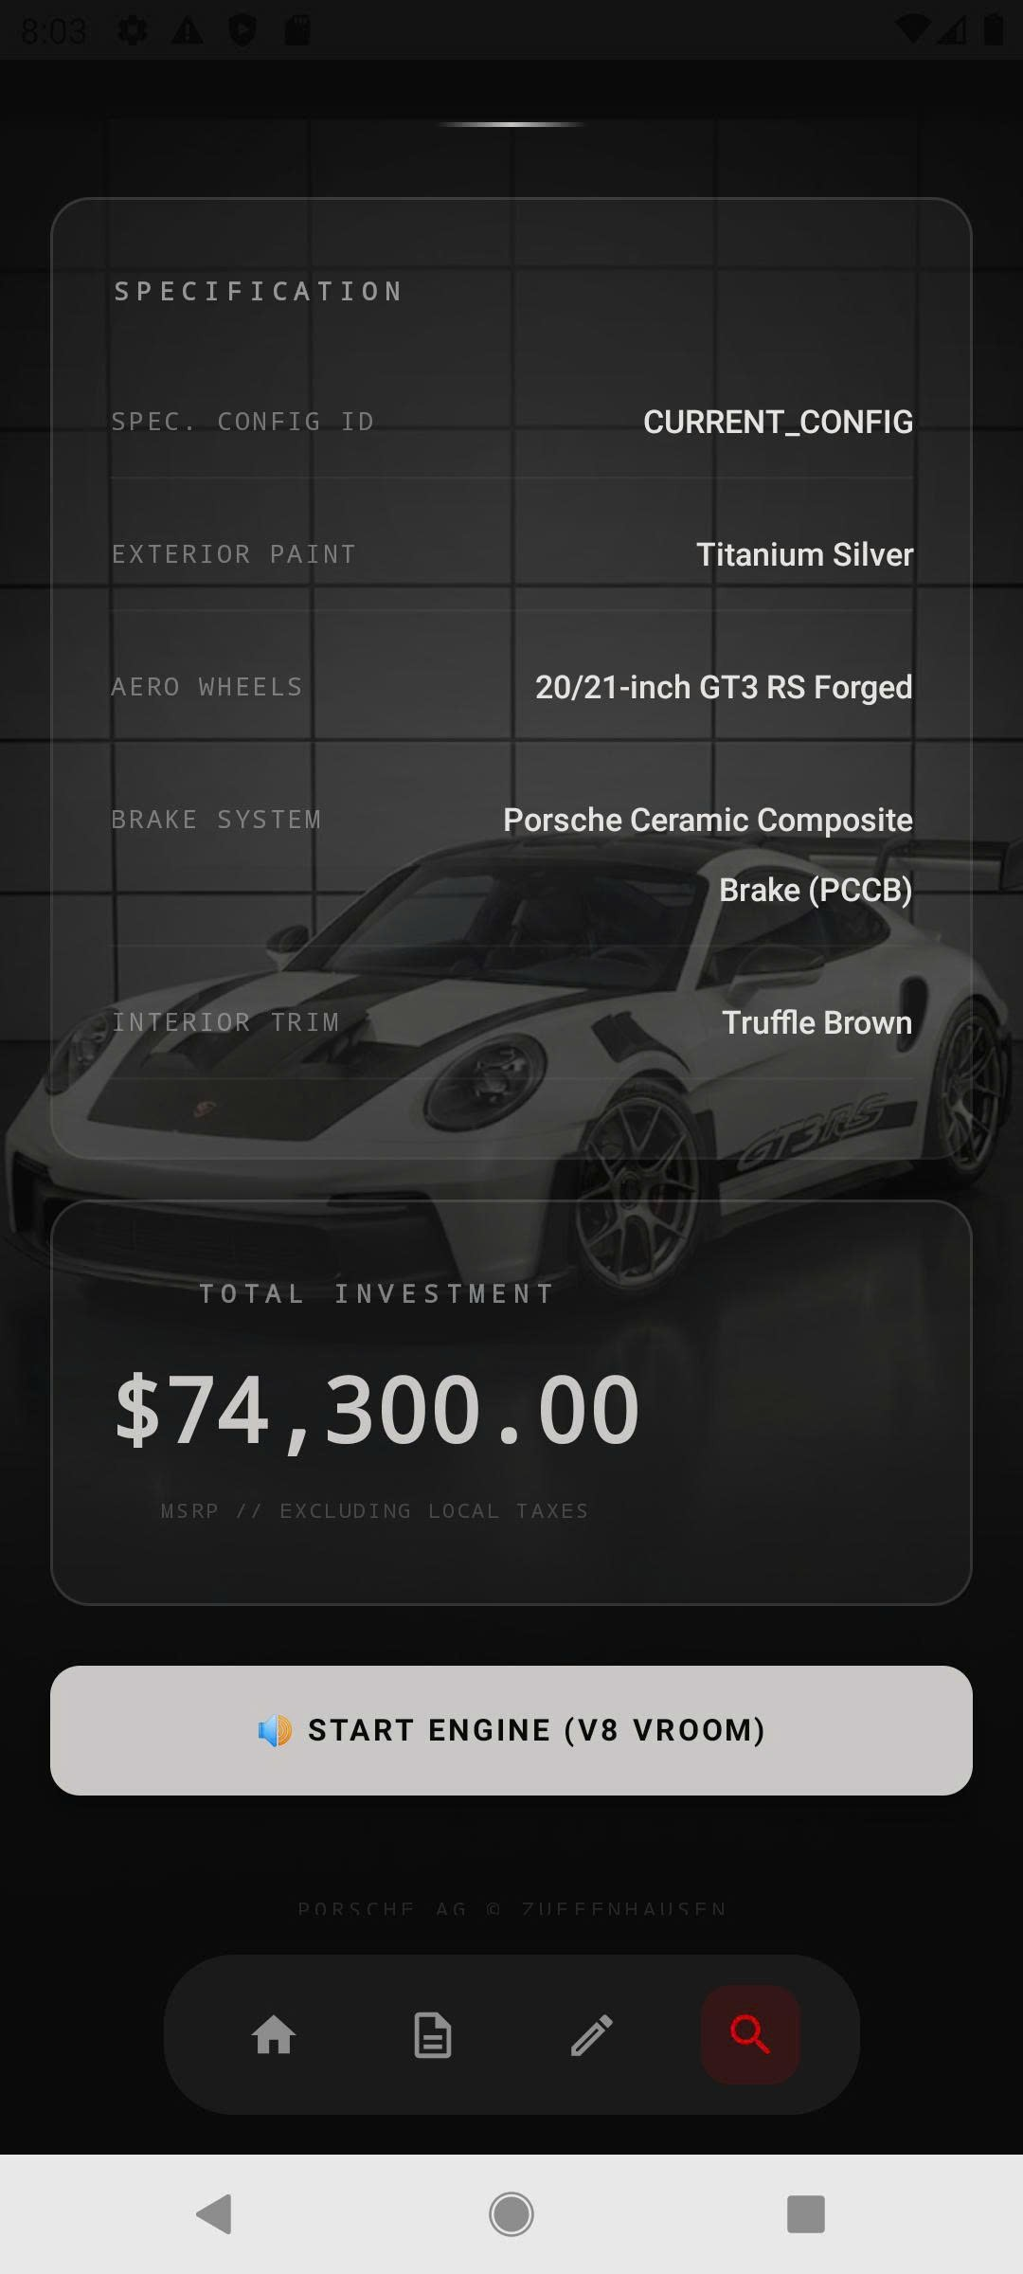
(Hình ảnh minh họa Giao diện 4)
Giao diện Navigation được tối ưu bằng NavHost của Compose, đảm bảo chuyển trang mượt mà không có độ trễ.

CHƯƠNG IV. LẬP TRÌNH VÀ KIỂM THỬ

I. Cấu trúc và cấu hình dự án
Dự án được xây dựng trên môi trường Android Studio, ngôn ngữ Kotlin phiên bản mới nhất. - Hilt (Dependency Injection): Khởi tạo ở Application class @HiltAndroidApp và cung cấp module qua @Module, @InstallIn(SingletonComponent::class). Việc này giúp ViewModel nhận trực tiếp các UseCase và Repository mà không cần tự khởi tạo, bảo đảm quy tắc Dependency Inversion trong Clean Architecture. - Room Database: Khởi tạo DB bằng annotation @Database, sử dụng DAO (@Dao) để truy xuất dữ liệu theo mô hình bất đồng bộ (Coroutines/Flow). Flow giúp UI luôn được cập nhật dữ liệu mới nhất từ CSDL mà không cần gọi lại phương thức Query thủ công. - Jetpack Compose: Sử dụng cấu trúc thư mục chứa các Composables, Theme, Type, Color để đồng nhất UI System. - ExoPlayer: Cấu hình để nạp file âm thanh .mp3 hoặc .wav từ thư mục es/raw.

II. Một số đoạn mã nguồn tiêu biểu

1. Khởi tạo Entity cho cấu hình xe (Room)
File: CarConfigEntity.kt Mô tả: Đây là Entity của Room, mỗi instance của class này sẽ trở thành một dòng trong bảng saved_configurations. kotlin @Entity(tableName = "saved_configurations") data class CarConfigEntity( @PrimaryKey(autoGenerate = true) val id: Int = 0, val carModelName: String, val exteriorColor: String, val wheelType: String, val interiorPackage: String, val totalPrice: Double, val savedAtTimestamp: Long )

2. Định nghĩa Data Access Object (DAO)
File: CarConfigDao.kt Mô tả: Sử dụng Flow để quan sát toàn bộ danh sách thiết kế đã lưu theo thời gian thực. `kotlin @Dao interface CarConfigDao { @Insert(onConflict = OnConflictStrategy.REPLACE) suspend fun insertConfig(config: CarConfigEntity)
@Query("SELECT * FROM saved_configurations ORDER BY savedAtTimestamp DESC")
fun getAllSavedConfigs(): Flow<List<CarConfigEntity>>

@Delete
suspend fun deleteConfig(config: CarConfigEntity)
} `

3. Khởi tạo State trong ViewModel theo mô hình MVI
File: ConfiguratorViewModel.kt Mô tả: _uiState là trạng thái riêng tư có thể chỉnh sửa (MutableStateFlow), còn uiState là trạng thái công khai chỉ cho phép đọc (StateFlow). `kotlin @HiltViewModel class ConfiguratorViewModel @Inject constructor( private val saveConfigUseCase: SaveConfigurationUseCase, private val calculatePriceUseCase: CalculateTotalPriceUseCase ) : ViewModel() {
private val _uiState = MutableStateFlow(ConfiguratorUiState())
val uiState: StateFlow<ConfiguratorUiState> = _uiState.asStateFlow()

fun onEvent(event: ConfigEvent) {
when(event) {
is ConfigEvent.SelectColor -> {
_uiState.value = _uiState.value.copy(selectedColor = event.color)
updateTotalPrice()
}
is ConfigEvent.SelectWheel -> {
_uiState.value = _uiState.value.copy(selectedWheels = event.wheel)
updateTotalPrice()
}
is ConfigEvent.SaveConfiguration -> {
viewModelScope.launch {
saveConfigUseCase(uiState.value)
}
}
// ...
}
}

private fun updateTotalPrice() {
val newPrice = calculatePriceUseCase(
color = _uiState.value.selectedColor,
wheel = _uiState.value.selectedWheels
)
_uiState.value = _uiState.value.copy(totalPrice = newPrice)
}
} `

4. Giao diện Compose phản hồi theo UI State
File: ConfiguratorScreen.kt Mô tả: Toàn bộ giao diện người dùng được vẽ (render) bằng một hàm duy nhất. Bất cứ khi nào biến uiState thay đổi, Jetpack Compose sẽ kích hoạt Recomposition và vẽ lại chính xác khu vực cần thay đổi. `kotlin @Composable fun ConfiguratorScreen(viewModel: ConfiguratorViewModel = hiltViewModel()) { val uiState by viewModel.uiState.collectAsState()
Scaffold(
topBar = { PorscheTopAppBar(title = "Configure Your 911") },
bottomBar = {
TotalPriceFooter(
price = uiState.totalPrice,
onSaveClicked = { viewModel.onEvent(ConfigEvent.SaveConfiguration) }
)
}
) { paddingValues ->
Column(
modifier = Modifier
.fillMaxSize()
.padding(paddingValues)
) {
// Hình ảnh mô phỏng xe (Re-render mỗi khi đổi màu sơn/mâm)
CarPreviewImage(
color = uiState.selectedColor,
wheels = uiState.selectedWheels
)

Spacer(modifier = Modifier.height(16.dp))

// Bảng điều khiển cấu hình (Nơi người dùng thao tác)
ConfigOptionsPanel(
onColorSelected = { viewModel.onEvent(ConfigEvent.SelectColor(it)) },
onWheelSelected = { viewModel.onEvent(ConfigEvent.SelectWheel(it)) },
onEngineRevved = { viewModel.onEvent(ConfigEvent.PlayEngineSound) })}}}

CHƯƠNG V. TỔNG KẾT VÀ HƯỚNG PHÁT TRIỂN

I. Các kết quả đạt được
Dự án "Porsche HyperCar Configurator" đã hoàn thành đúng theo tiến độ và đạt được các yêu cầu khắt khe về kỹ thuật cũng như thiết kế đồ họa. Cụ thể: - Giao diện người dùng: Hoàn thành giao diện cấu hình trực quan, đẹp mắt. Jetpack Compose đã phát huy sức mạnh tối đa trong việc xử lý các animation mượt mà khi chuyển đổi màu sắc, không gây giật lag. - Kiến trúc phần mềm: Đảm bảo mã nguồn tuân thủ nghiêm ngặt nguyên tắc Clean Architecture. Lớp Domain hoàn toàn tách biệt, dễ dàng viết Unit Test cho logic tính tiền và lưu trữ mà không cần giả lập thiết bị Android. - Quản lý đa phương tiện: ExoPlayer đã được tích hợp thành công, xử lý việc tải và phát âm thanh động cơ nhanh chóng, không gặp rò rỉ bộ nhớ (memory leaks) khi người dùng thoát khỏi màn hình. - Lưu trữ dữ liệu: Room DB hoạt động ổn định, người dùng có thể dễ dàng xem lại các thiết kế cá nhân thông qua giao diện "Garage".

II. Hạn chế của đề tài
Mặc dù đã đạt được những thành tựu cốt lõi, dự án vẫn còn một số điểm giới hạn do yếu tố thời gian và tài nguyên: 1. Thiếu khả năng xem 3D hoàn chỉnh: Ứng dụng hiện tại chỉ hiển thị xe qua hình ảnh 2D tĩnh được render sẵn ở một số góc độ nhất định, chưa mang lại góc nhìn 360 độ hoàn chỉnh (Interactive 3D). 2. Chưa đồng bộ hóa Cloud: Dữ liệu cấu hình xe mới chỉ lưu trữ ở bộ nhớ trong của điện thoại (Local SQLite DB). Người dùng sẽ mất dữ liệu thiết kế nếu xóa ứng dụng hoặc chuyển sang thiết bị khác do chưa có tính năng đồng bộ tài khoản qua Cloud (như Firebase hoặc AWS). 3. Chưa kết nối API đặt hàng thực tế: Ứng dụng chỉ mang tính chất trải nghiệm mô phỏng, chưa tích hợp hệ thống thanh toán hay gửi đơn đặt hàng cấu hình về phía đại lý (Dealer) của Porsche.

III. Hướng phát triển tương lai
Để biến sản phẩm thành một ứng dụng thương mại hoàn chỉnh, nhóm đã đề ra các chiến lược phát triển trong giai đoạn tiếp theo: - Render 3D / AR (Thực tế tăng cường): Tích hợp thư viện đồ họa (như Filament hoặc Sceneform) để hiển thị mô hình xe dưới dạng 3D thời gian thực. Hỗ trợ tính năng ARCore để người dùng có thể dùng camera điện thoại "đặt" chiếc xe vừa thiết kế vào gara nhà mình với kích thước thực (1:1). - Phát triển Backend & Cloud Sync: Xây dựng hệ thống Backend (sử dụng Node.js hoặc ASP.NET Core) kết hợp cơ sở dữ liệu MongoDB/PostgreSQL để quản lý tài khoản người dùng, đồng bộ hóa kho thiết kế trên mọi thiết bị. - Social Sharing & Cộng đồng: Thêm tính năng chia sẻ cấu hình xe lên các nền tảng mạng xã hội (Instagram, Facebook) hoặc đăng tải lên "Cộng đồng Porsche" ngay trong app để các người dùng khác có thể bình chọn (Vote). - Gửi Yêu Cầu Báo Giá (Quote Request): Tích hợp luồng gửi email tự động (thông qua SendGrid/AWS SES) kèm mã QR, giúp khách hàng gửi trực tiếp bản thiết kế kỹ thuật số của mình đến Porsche Center gần nhất để nhận báo giá lăn bánh.

